1. 一般生成环境是不会使用root用户 2

1.1. 查看用户 2

1.2. 创建用户 2

1.3. 设置密码 3

# 一般生成环境是不会使用root用户

## 查看用户

执行命令,查看是否存在该用户

id ucommon



*用户不存在*

## 创建用户

执行命令

useradd ucommon -d /ucommon



-d /ucommon 该用户的 home 目录在根目录下的 ucommon

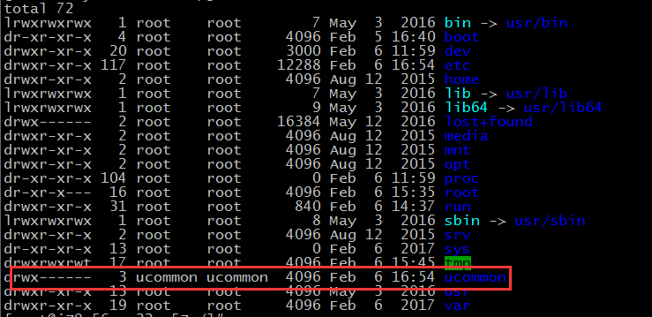

或者

mkdir /ucenter

chown ucenter:ucenter /ucenter/ -R

## 设置密码

执行命令

passwd [username]

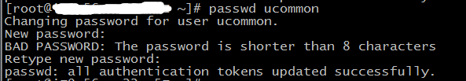

密码太短会提示，但是仍然可以设置。